Сепаратистичке изјаве Милорада Додика
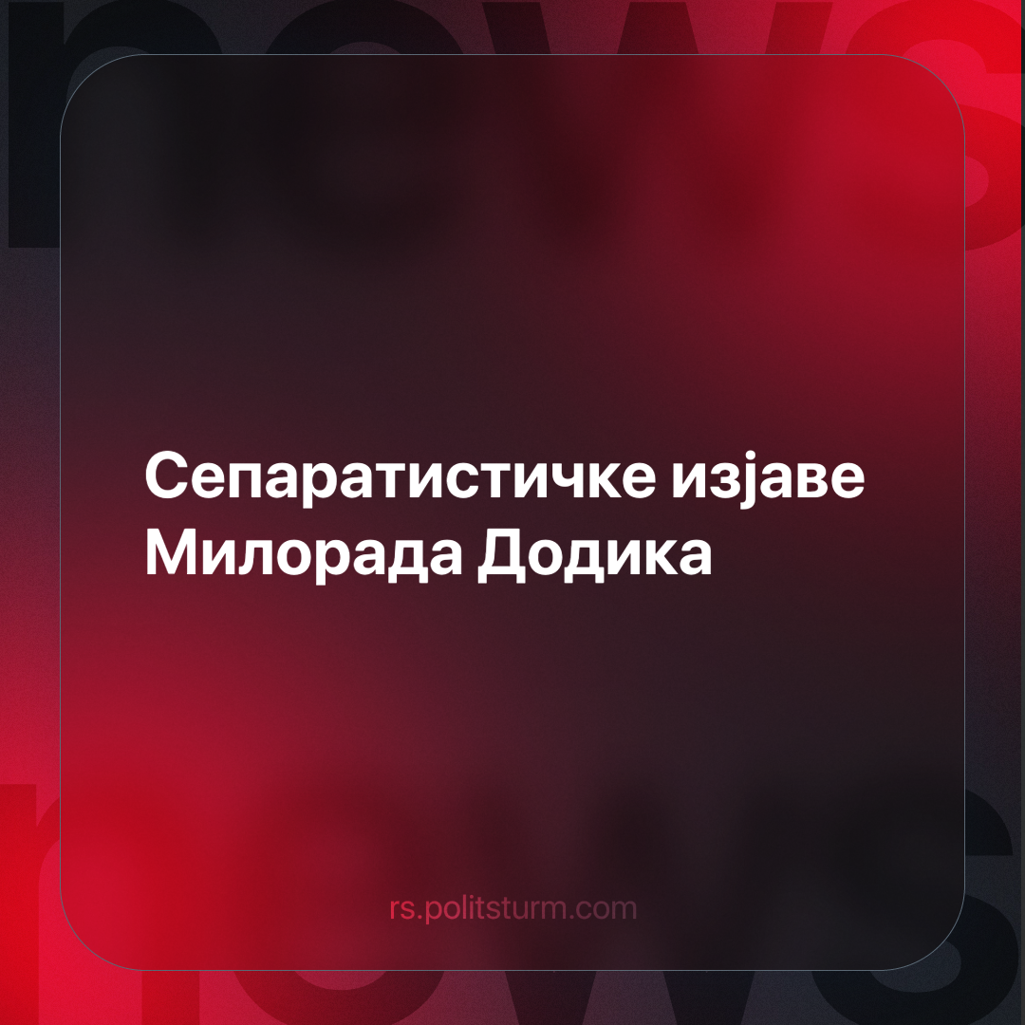

Оригинални чланак
2024-05-25
1 мин. читања

Председник Републике Српске БиХ Додик изјавио је да ће савезном државном органу доставити документ о "мирном раздвајању" Републике Српске.
Запаљива објава била је темпирана са гласањем у УН у знак сећања на геноцидна убиства која су починили босански Срби 1995.
Српски сепаратизам је дуги низ година све већи покрет у овом делу Босне и Херцеговине. Иницијално подржан од Запада као „умерени либерал“, Додик је доследно негирао било који дeо тврдњи о геноцидним убиствима Војске Републике Српске. Додик је у протеклих неколико година постао фронтмен тврдокорног Cрпског национализма, доношењем закона о отцјепљењу Републике Српске, уз претпостављену могућност коначног прикључења Србији.
Овај даљи корак прети да читаву земљу стави на курс за поновно распламсавање ужасних етничких сукоба у југословенским ратовима.

Оригинални чланак

